« بسم الله الرحمن الرحیم »

عنوان پروژه :
(Diconstruction)

دیکانستراکشن

دیکانستراکشن در فارسی به ساختار زدایی ، شالوده شکنی ، واسازی ، بنیان فکنی ، ساختار شکنی و بن فکنی ترجمه شده است . باید عنوان شود که تعریف دقیق و مشخصی از دیکانستراکشن وجود ندارد ، زیرا هر تعریفی از دیکانستراکشن می تواند مغایر با خود دیکانستراکشن تفسیر و تاویل شود.

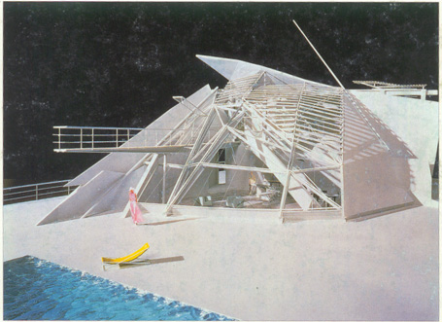

دیکانستراکتیویسم یا ساختار شکنی برای اولین بار در دهه های 60 و 70 توسط فیلسوف فرانسوی الجزایری ژاک دریدا در عرصه فلسفه و ادبیات مطرح شد
دریدا گفتار فلسفه غرب را که گفتار مقدم بر نوشتار است را زیر سوال برد و مفاهیم جدیدی را در رابطه با گفتار و نوشتار بیان کرد.
دیکانستراکشن واژۀ نوینی است که هنوز گوش و کنارهای آن به خوبی روشن نگردیده و در واژه نامه های زبان های لاتین جای بجای خود را نیافته است. بخش بیشتری از این رهنیافتگی بخواست بنیانگذاران این بینش بویژه ژاک دریدا بانی نخست آن است. زیرا اینان با هرگونه تعریفی که مرزبندی روشنی بسازد در ستیزند و آن را با خواست مرزگشایی نهفته در دیکانستراکشن ناسازگار میپندارند.
از آنجایی که مبانی دیکانستراکشن مستقیما از فلسفه دیکانستراکشن استخراج شده و به لحاظ آشنایی نسبتا اندک معماران با فلسفه این مکتب ، برای استنباط معماری دیکانستراکشن ، ابتدا لازم است فلسفه دیکانستراکشن و مهم تر از آن ، زمینه های نظری این نحله فکری تبیین شود.

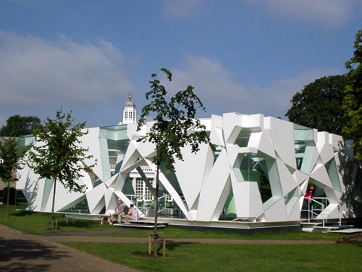

در نیمه اول قرن بیستم مهم ترین مکتبی که ادامه دهنده فلسفه مدرن محسوب می شد ، فلسفه اصالت وجود بود . ژان پل سارتر ( 1980 - 1905 ) فیلسوف فرانسوی ، پایه گذار این مکتب است . او خرد گرایی مدرن ، که توسط دکارت ، کانت و سایر بزرگان مدرن مطرح و تبیین شده بود ، را اساس فلسفه خود قرار داد . سارتر معتقد به خرد گرایی استعلایی ( Transcendental Mind ) است . از نظر وی ، " فرد ماهیت خویش را شکل می دهد و نباید از این عامل در مسیر شخصیت فرد غافل ماند ... سارتر آزادی بی قید و شرط را از امکانات ذهن آدمی دانست . به نظر او آدمی آزاد است هر چه می خواهد اختیار کند و به همین جهت است که باید او را مسئول انتخاب های خود دانست . "
از نیمه دوم قرن اخیر ، فلسفه مدرن و مکتب اصالت وجود و خرد باوری از طرف مکتب جدیدی به نام مکتب ساختارگرایی مورد پرسش قرار گرفت . این مکتب در ابتدا توسط فردیناند دو سوسور ، زبان شناس سوییسی و لوی استراوس ، مردم شناس فرانسوی ، مطرح شد . ساختارگرایی واکنشی در مقابل خرد استعلایی و ذهنیت مدرن است . ساختارگراها معتقدند که عاملی مهم تر از ذهن وجود دارد که پیوسته مورد بی مهری قرار گرفته و آن ساختار زبان است . از نظر اندیشمندان ساختارگرا ، می باید ساختارهای ذهن بشری را مطالعه کنیم و این ساختارها بسیار مهم هستند . ساختار ذهن مبنایش زبان است . انسان بوسیله زبان با دنیای خارج مرتبط می شود.


اگر به عقیده دکارت همه چیز آگاهانه شکل می گیرد ، به نظر استراوس ، ساختارهای فرهنگ ، اساطیر و اجتماع آگاهانه نیست ، همه آنها در ساحت ناخود آگاه شکل می گیرد و مولفی ندارد . استوارس استیلای سیصد ساله ذهن استعلایی را زیر سوال برد . اگر از دوره دکارت ، انسان موجودی است خردورز ، از نظر استوارس موجودی است فرهنگی و ماهیت انسان در بستر فرهنگ شکل می گیرد . لذا جهت رهیافت به ماهیت بشر ، باید زبان ، فرهنگ و قومیت را مطالعه کنیم .به طور کلی ، " روش ساختارشناسی ، یافتن و کشف قوانین فعالیت بشری در چهار چوب فرهنگ است که با کردار و گفتار آغاز می شود . رفتار و کردار نوعی زبان است . به همین دلیل ساختارگراها ، ساختار های موجود در پدیده ها را استخراج می کنند . " چنانچه ژان پیاژه ( 1980- 1896 ) ، روان شناس فرانسوی ، مطالعات وسیعی در مورد ساختارهای رشد ذهن کودک و شخصیت کودک انجام
داد.
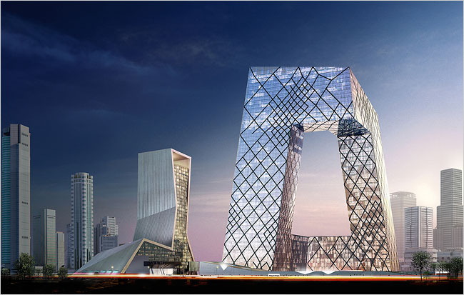
مکتب دیکانستراکشن که یکی از شاخه های مهم فلسفه پست مدرن محسوب می شود ، نقدی به بینش ساختارگرایی و همچنین تفکر مدرن است .
مکتب دیکانستراکشن توسط ژاک دریدا ( - 1930 ) ، فیلسوف معاصر فرانسوی ، پایه گذاری شد . دریدا با ساختارگراها مخالف است و معتقد است که وقتی ما به دنبال ساختارها هستیم از متغیر ها غافل می مانیم ، فرهنگ و شیوه های قومی هر لحظه تغییر می کند ، پس روش ساختارگراها نمی تواند صحیح باشد . دریدا از سال 1967 ، یعنی زمانی که سه کتاب او منتشر شد ، در مجامع روشنفکری و فلسفی غرب مطرح گردید . این سه کتاب عبارتند از :
گفتار و پدیدار ، نوشتار و دیگر بودگی و نوشتار شناسی .
از نظر دریدا فلسفه غرب دچار نوعی ورشکستگی است و در حال حاضر پویایی خودش را از دست داده است .
به عقیده دریدا ، یک متن هرگز مفهوم واقعی خودش را آشکار نمی کند ، زیرا مولف آن متن حضور ندارد و هر خواننده و یا هر کس که آن را قرائت کند ، می تواند در یافتی متفاوت از قصد و هدف مولف داشته باشد . " نوشتار مانند فرزندی است که از زهدان مادر ( مولف ) جدا شده . هر خواننده ای می تواند برداشت خود را داشته باشد . "
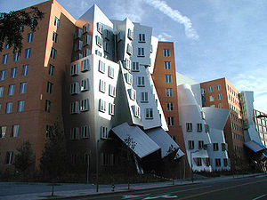
از نظر دریدا ، نوشتار ابزار خوبی برای انتقال مفاهیم نیست و یک متن هرگز دقیقا همان مفاهیمی را که در ظاهر بیان می کند ندارد . متن به جای انتقال دهنده معنا ، یک خالق است . به همین دلیل در بینش دیکانستراکشن ، ما در یک دنیای چند معنایی زندگی می کنیم . هر کس معنایی و استنباطی متفاوت با دیگران از پدیده های پیرامون خود قرائت می کند .
تقابل دوتایی موضوع دیگری است که دریدا نقد کرده است . تقابل های دوتایی همچون روز و شب ، مرد و زن ، ذهن و عین ، گفتار و نوشتار ، زیبا و زشت و نیک و بد همواره در فلسفه غرب مطرح بوده است . از زمان افلاطون تا کنون همواره یکی بر دیگری برتری داشته است. ولی به نظر دریدا هیچ ارجحیتی وجود ندارد . او این منطق سیاه و سفید و مسئله یا این یا آن را رد مردود می داند .
به عنوان مثال ، در فلسفه غرب همیشه گفتار بر نوشتار به دلیل حضور گوینده ارجحیت داشته است . ولی به عقیده دریدا ، معنای متن را گوینده تعیین نمی کند ، بلکه شنونده و یا خواننده متن است که با توجه به ذهنیت و تجربه خود این معنا را که می تواند متفاوت از منظور و غرض گوینده یا مولف باشد مشخص می کند . لذا لزوما گفتار بر نوشتار ارجح نیست .
باید عنوان شود که تعریف دقیق و مشخصی از دیکانستراکشن وجود ندارد ، زیرا هر تعریفی از دیکانستراکشن می تواند مغایر با خود دیکانستراکشن تفسیر و تاویل شود .
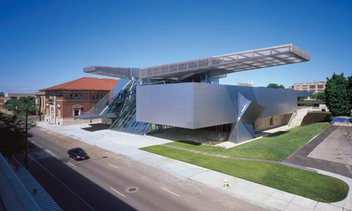

خود دریدا می گوید : " دیکانستراکشن کردن یک متن به معنای بیرون کشیدن منطق ها و اسنتباطات مغایر با خود متن است . در واقع گسترش درک مجازی است . "
به طور کلی دیکانستراکشن نوعی وارسی یک متن و استخراج تفسیرهای آشکار و پنهان از بطن متن است . این تفسیرها و تاویل ها می تواند با یکدیگر و حتی با منظور و نظر پدید آورنده متن متناقض و متفاوت باشد . لذا در بینش دیکانستراکشن ، آنچه که خواننده استنباط و برداشت می کند واجد اهمیت است و به تعداد خواننده ، برداشت ها ، استنباطات گوناگون و متفاوت وجود دارد . خواننده معنی و منظور متن را مشخص می کند و نه نویسنده . ساختاری ثابت در متن و یا تفسیری واحد از آن وجود ندارد . ارتباط بین دال و مدلول و رابطه بین متن و تفسیر شناور و لغزان است .
شخصی که این مباحث فلسفی را وارد عرصه معماری نمود ، پیتر آیزنمن، معمار معاصر آمریکائی است .
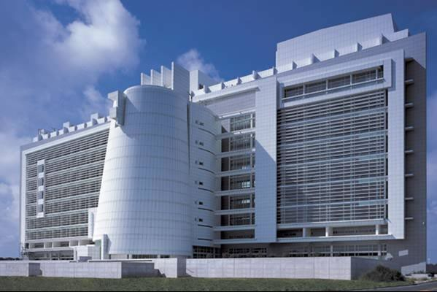

پیتر آیزمن متولد 11 آگوست سال 1932 در نیو جرسی یکی از معماران مشهورقرن 20 آمریکا است . این معمار در زمینه دیکانسراکشن فعالیت کرده و جزو گروه 5 نفره ( آیزرمن ، چالز گواتمی ،جان هیداک،ریچارد میر ومیشل گریوز) است که آثار خود را در سال 1969 در موزه هنرهای مدرن ؛ در قالب ساختار شکنی مطرح کرده و متعاقبا در سالهای بعد هر کدام شیوه های منحصر به فرد و آرمان گرایانه ای را توسعه داده اند .
آیزنمن نه تنها با مقالات و سخنرانی های خود ، بلکه با فضاها ، کالبدها و محوطه سازی های متعددی که ساخته ، فلسفه دیکانستراکشن را به صورت یکی از مباحث اصلی معماری در طی دهه هشتاد میلادی در آورد .
آیزنمن در مقاله ای به نام " مرز میانی " ، هم فلسفه مدرن و هم معماری مدرن را به باد انتقاد گرفت . از نظر وی ، معماری مدرن بر اساس علم و فلسفه قرن نوزده بنا شده است . به عقیده آیزنمن ، بحث ارزشی هگل در مورد تز ، آنتی تز و سنتز ، دیگر در جهان امروز کاربرد ندارد . فیلسوفان پست مدرن مانند نیچه ، فروید ، هایدگر و دریدا رابطه ما را با جهان هستی عوض کرده اند .

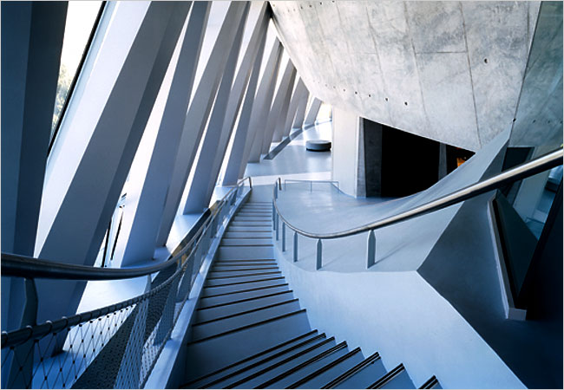

علم قرن نوزدهم و یقین علمی آن دوره دیگر اعتبار خود را از دست داده است . قوانین جدید فیزیک مانند قانون نسبیت آلبرت اینشتین و اصل عدم قطعیت ورنرهایزنبرگ ، دریافت ما را از جهان پیرامون تغییر داده است .
لذا اگر معماری یک علم است باید این معماری بر اساس علم و فلسفه امروز و دریافت کنونی ما از خود و محیط اطراف باشد . معماری امروز ما باید از علم و فلسفه قرن نوزده گذر کند و خود را با شرایط جدید منطبق سازد . همچنان که معانی ، مفاهیم و نمادها در علم و فلسفه عوض شده ، در معماری نیز باید عوض شود .
آیزنمن معتقد است که مدرنیست ها مدعی هستند که مدینه فاضله را باید در آینده جست و جو کرد . پست مدرنیست ها نیز به دنبال این مدینه فاضله در گذشته هستند ، ولی معماری امروز باید این مدینه فاضله را در شرایط امروز پیدا کند . در این مورد وی از واژه
" اکنونیت " استفاده کرده و معتقد است که معماری در هر زمان و مکان باید اکنونیت داشته باشد . متعلق به زمان و مکان حاضر باشد.
اگر ساده بگوييم و درست متوجه شده باشيم، معماري ديكانستراكشن بايد هم پاسخگوي بينش‌هاي آينده‌نگر و هم بينش‌هاي گذشته‌نگر باشد و همه‌ي سلايق را در زمان حال در نظر بگيرد؛ شايد به همين دليل باشد كه سبك ديكانستراكشن را از زير مجموعه‌هاي پست مدرنيسم مي‌دانند. (مكتبي كه به آينده و گذشته توأماً نگاه دارد و در ضمن كثرت گرايي از اصول پست مدرنيسم نيز محسوب مي‌شود.

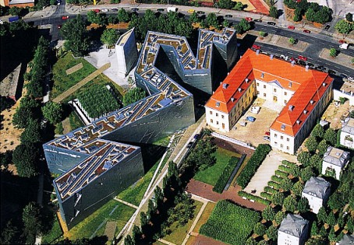

برای رسیدن به شرایط فوق ، باید قوانین گذشته معماری را بر هم زد،
و از آنجایی که این قوانین قراردادی هستند و نه طبیعی ، لذا بر هم زدن آنها ممکن است . حقایق و نمادهای گذشته باید شکافته شود ( دیکانستراکت شوند ) و مفاهیم جدید مطابق با شرایط امروز از دل آنها استخراج شود. می توان گفت که اولین وجه تشابه کوبیسم و این نوع از معماری جدا شدن از تفکرات گذشته و پایه ریزی دوباره فلسفه هنری می باشد. .
پیتر آیزنمن بر این باور است که در زندگی امروز ما ، دوگانگی هایی مانند وضوح و ابهام ، ثبات و بی ثباتی ، زشتی و زیبایی ، سودمندی و عدم سودمندی ، صداقت و فریب ، پایداری و تزلزل ، صراحت و ایهام وجود دارد . نمی توان از یکی برای استتار دیگری استفاده کرد ، بلکه این تقابل ها و دوگانگی ها می بایست در ساحت معماری به عنوان تجلی گاه شرایط زندگی امروز ما به نمایش گذاشته شود .
در گذشته و همچنین در معماری مدرن و پست مدرن آنچه که حضور داشته ، تقارن ، تناسب ، وضوح ، ثبات ، مفید وبودن و سودمندی بوده است . در این تقابل های دوتایی همواره یکی بر دیگری ارجحیت داشته . اما آنچه که مورد غفلت قرار گرفته و غایب بوده ، عدم تقارن ، عدم وضوح ، ابهام ، ایهام ، منعکس کننده شرایط ذهنی و زیستی امروز ما باشد و آنچه که در معماری امروز ما مورد غفلت قرار گرفته ، بخشی از زندگی امروز ما است .
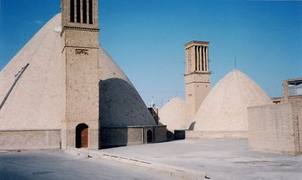
در معماری دیکانستراکشن سعی بر این است که برنامه و مشخصات طرح مطالعه و وارسی دقیق قرار گیرد . همچنین خود سایت و شرایط فیزیکی و تاریخی آن و محیط اجتماعی و فرهنگی ای که سایت در آن قرار گرفته نیز مورد بازبینی موشکافانه قرار می گیرد . در مرحله بعد تفسیرها و تاویل های مختلف از این مجموعه مطرح می شود . در نهایت کالبد معماری به صورتی طراحی می شود که در عین بر آورده نمودن خواسته های عملکردی پروژه ، تناقضات و تباینات بین موضوعات اشاره شده در فوق و تفسیرهای مختلف از آن ارائه شود . لذا شکل کالبدی به صورت یک مجموعه چند معنایی ، ابهام انگیز ، متناقض و متزلزل ارائه می شود ، که خود طرح زمینه را برای تفسیر و تاویل آماده می کند .

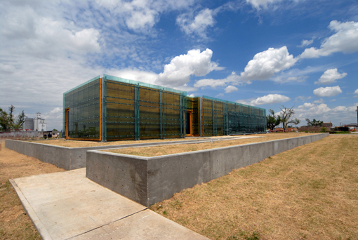

آیزنمن در مقاله " مرز میانی " از واژه " Catachresis " استفاده کرده که به معنای دو پهلو یا ایهام است . دو پهلو مرز میانی است . در دوپهلو یا ایهام ارجحیتی وجود ندارد . هم این است و هم آن - نه این است و نه آن . آیزنمن در این مقاله می نویسد : " دو پهلو حقیقت را می شکافد و این امکان را می دهد که ببینیم حقیقت چه چیزی را سرکوب نموده است . "
یکی از اولین و شاخص ترین ساختمان های سبک دیکانستراکشن ، مرکز هنرهای بصری وکسنر ( 1989 - 1982 ) در شهر کلمبوس آمریکا است . در مسابقه ای که در سال 1982 برای طراحی این ساختمان صورت گرفت ، معماران معروفی از جمله مایکل گریوز، سزار پلی ، آرتور اریکسون و پیتر آیزنمن شرکت کردند.



سایت این ساختمان در قسمت ورودی اصلی دانشگاه ایالتی اهایو در سمت شرق دانشگاه قرار دارد . عملکرد بنا ، نمایش آثار هنرمندان و دانشجویان دانشگاه در آن است . هر یک از این معماران ساختمان خود را بین دروازه ورودی و ساختمانهای موجود در سایت قرار دادند . ولی در کمال تعجب ، ساختمان طراحی شده توسط آیزنمن به گونه ای بود که فضای باریک بین دوساختمان موجود در سایت را شکافته و در بین آن دو قرار گرفته بود و تعجب بیشتر آن که طرح وی به عنوان برنده اول اعلام شد . از آن زمان سبکی در معماری به نام دیکانستراکشن در مجامع بین المللی معماری به نام سبک دیکانستراکشن در مجامع بین المللی معماری مطرح و مورد توجه قرار گرفت .
آیزنمن در تبیین طرح خود عنوان که این نقطه محل ملاقات دو قشر نسبتا متفاوت است . یکی دانشجویان و هنرمندان دانشگاه که کارهای خود را در این ساختمان ارائه می کنند و دیگری شهروندان و عامه مردم شهر که به دیدن این آثار می آیند . لذا دو کد یا نشانه برای هریک از این دو قشر انتخاب شد . یکی محورهای شبکه شطرنجی دانشگاه و دیگری محورهای شبکه شطرنجی شهر کلمبوس . این دو شبکه نسبت به یکدیگر 17 درجه اختلاف زاویه دارند . لذا هر دو شبکه به عنوان نشانه ای از هر یک از این دو قشر در محل سایت با یکدیگر تلاقی کرده اند . این دو گانگی در کالبد معماری ساختمان به گونه ای نمایش داده شده که هیچ یک بر دیگری ارجحیت ندارد و این دو محور همانند دو تیغه قیچی بین دو ساختمان را شکافته و خود در آن جایگزین شده اند .



پس از باز نمودن و شکافتن فضای بین این دو ساختمان در سایت ، آیزنمن متوجه پی های یک بنای قدیمی شد که مربوط به دانشکده نظامی بود . این بنا در دهه پنجاه میلادی تخریب شده بود ، ولی هنوز بخشی از پی های آن در زیر خاک در محل سایت مدفون بود . اگر چه این ساختمان دیگر وجود نداشت ، ولی آیزنمن با وارسی دقیق سایت متوجه آن شده بود . وی این ساختمان را که دیگر در حاشیه قرار گرفته و به تاریخ سپرده شده بود ، به عنوان بخشی از متن موجود ، که همان سایت پروژه باشد ، قرائت کرد و این قرائت را به صورت کالبدی نمایش داد . لذا در طرح آیزنمن ، بخشهایی از ساختمان دانشکده نظامی ، که شبیه یک قلعه نظامی بود ، در قسمت سردر ورودی ساختمان مرکز هنرهای بصری وکسنر بازنمایی و بازسازی شد .
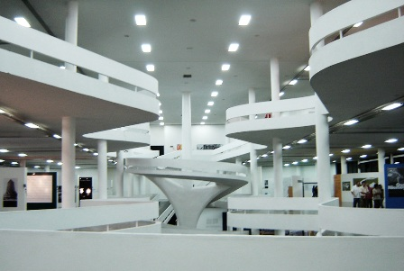

معماری دیکانستراکشن به عنوان یک سبک فراگیر و جهانی عمر نسبتا کوتاهی داشت و از حدود یک دهه فراتر نرفت ، ولی تاثیر شگرف و بنیادین بر شیوه طراحی و نوع بازنمایی معنی و تفسیر در حوزه معماری داشت . این سبک به عنوان پیش زمینه رویکردهای متعاقب آن همچون معماری فولدینگ و معماری پیدایش کیهانی بود .
از دیگر معماران این سبک می توان از فرانک گهری ، زاها حدید ، رم کولهاس و برنارد چومی نام برد .

